1. **Вычислите предел функции при x →**∞ **.**

**F $(x)=(\frac{1-x}{2+10x})^{2x-3}$**

Решение:

$$\lim_{x→∞}(\frac{1-x}{2+10x})^{2x-3}=\lim_{x→∞}{((}\frac{x}{x}(\frac{-1}{-10})^{5x-3})=[(\frac{1}{10})^{5x-3}]={[10}^{3-5x}]=0$$

Ответ: 0

1. **Постройте график функции в зависимости от x.**

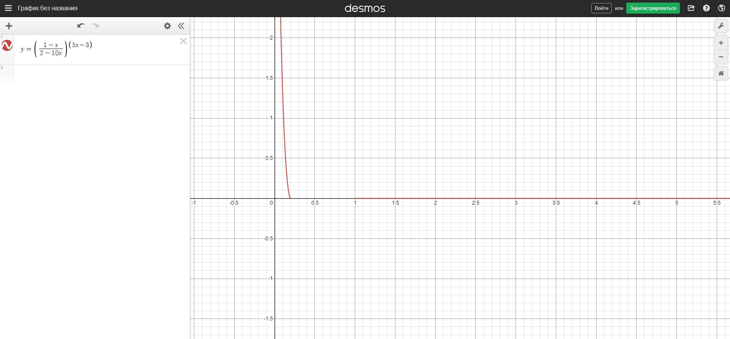

1. **Проиллюстрируйте сходимость (расходимость) функции на бесконечности:**
2. *Определение сходимости функции на бесконечности*



б*) Выберите три различных числа ε1, ε2, ε3:*

ε1=1;

ε2=0.5;

ε3=0.001;

в) *Для каждого такого числа изобразите ε-окрестность*

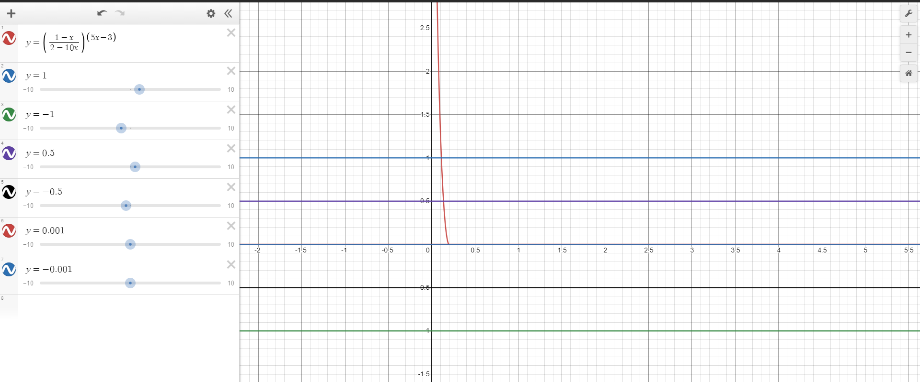

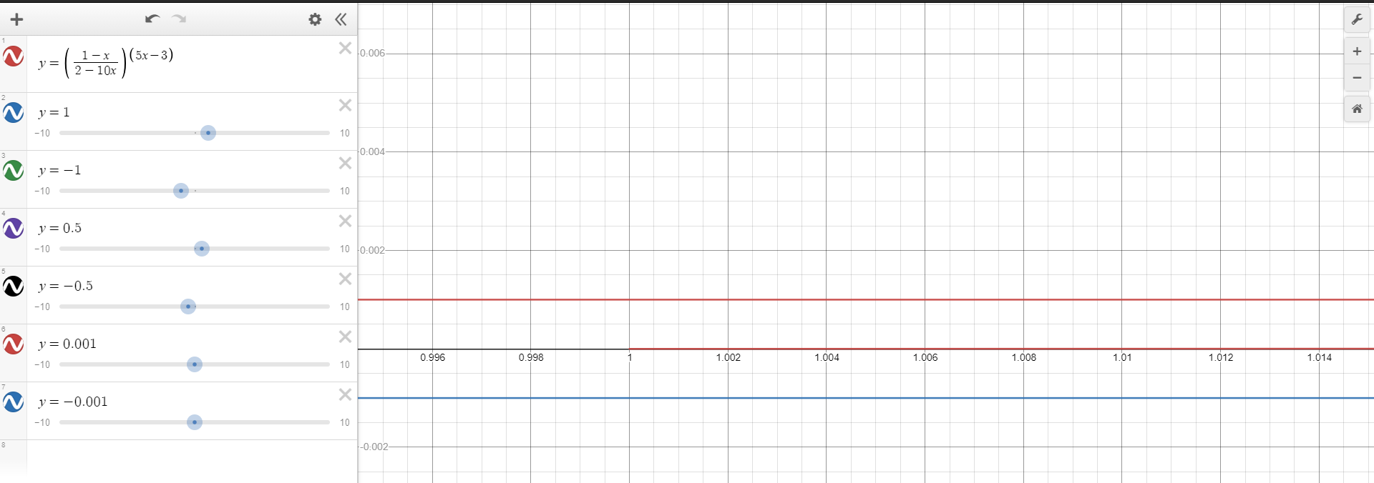

*Г) Найдите на графике окрестность в которой все значения функции попадают в ε окрестность или установите, что такой окрестности нет.*

ε1=1 => Nε=⊗

ε2=0.5 => Nε=⊗

ε3=0.001 => Nε=⊗

Как бы мы не уменьшали эпсилон пересечения не будет => Предела нет.

Ответ: Предела нет